**Chapitre 02 : Composants d’une chaine de transmission**

**2-1-Les amplificateurs de puissance**

**2-1-1-Aplificateurs classe A**

**Les amplificateurs de classe A sont les amplificateurs linéaires les plus fidèles, c'est-à-dire présentant le taux de distorsion harmonique le plus faible. Leur rendement est toutefois tellement faible (<25%) que leur usage est généralement limité aux amplificateurs de très faible puissance**

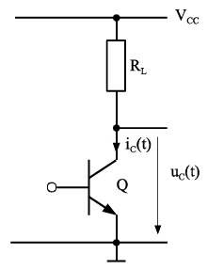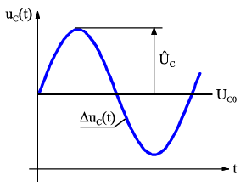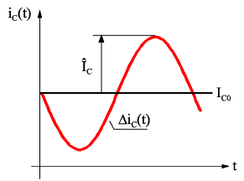

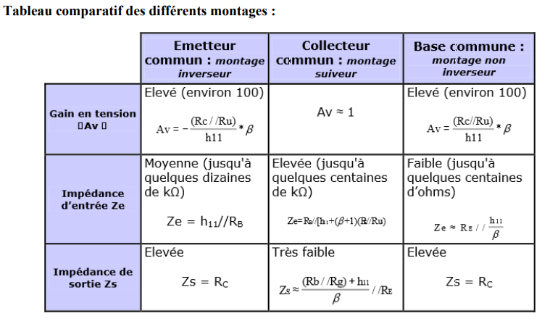

**2-1-2- Amplificateur de Classe B et AB**

**En utilisant deux transistors complémentaires polarisés à la limite du blocage, il est possible de faire en sorte que chacun d'eux amplifie une des polarités du signal d'entrée**

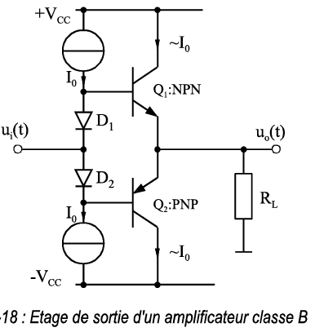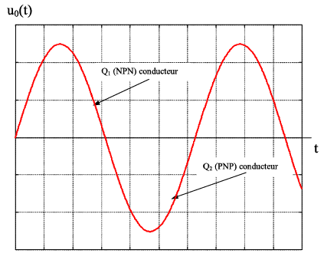

**Simulation d’un amplificateur classe B par OrCAD Cadence :**

**Le même circuit peut être simulé par Multisim**

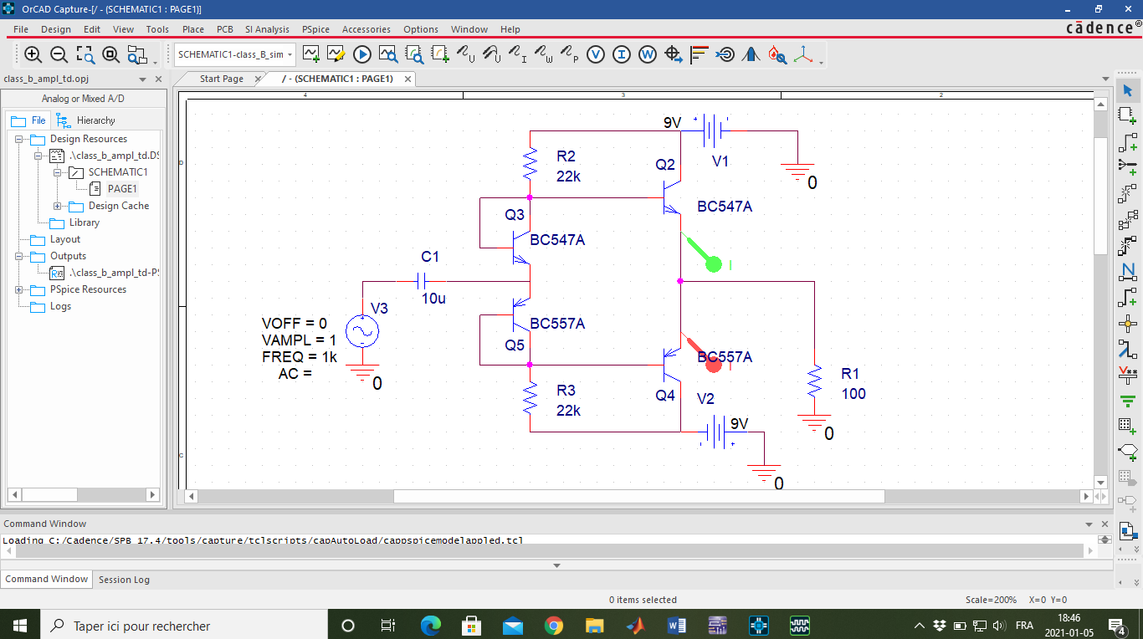

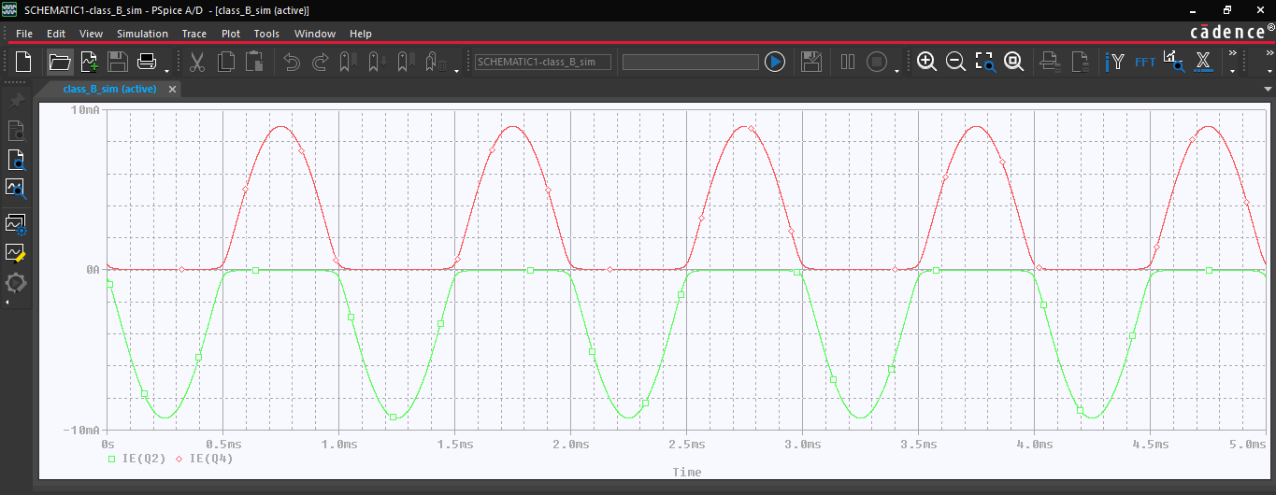

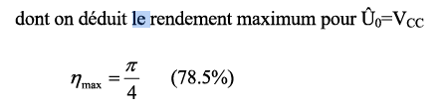

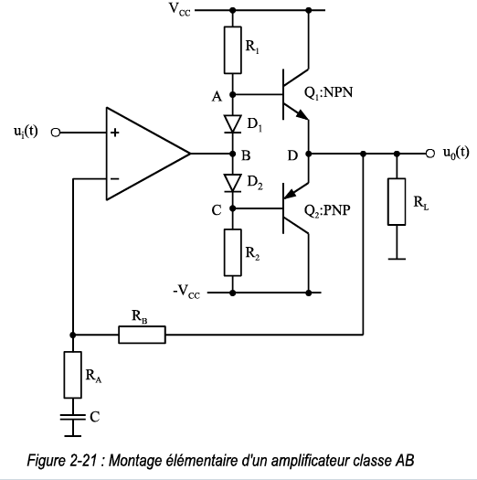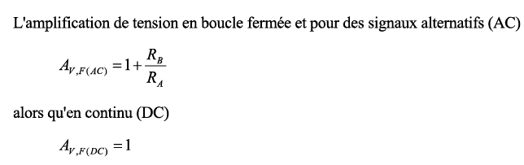

**2-1-3-Amplificateur Classe C**

**Les amplificateurs de classe C sont des amplificateurs non-linéaires à très haut rendement(proche de 100%). Ils sont toutefois utilisables que dans les amplificateurs HF (émetteur radio) avec des porteuses non modulées en amplitude.**

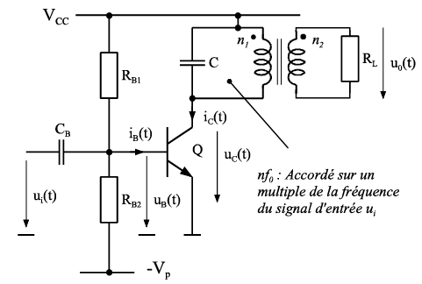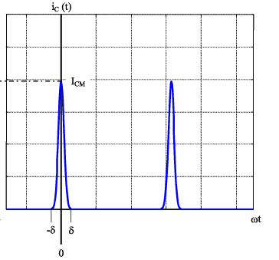

**2-1-4-Amplificateur Classe D**

**Les amplificateurs de classe D sont des amplificateurs travaillant en commutation. Le rendement d'un amplificateur de classe D est assez élevé, de l'ordre de 80%. Les amplificateurs de classe D ont généralement un taux de distorsion de l'ordre de 1% à 2%.**

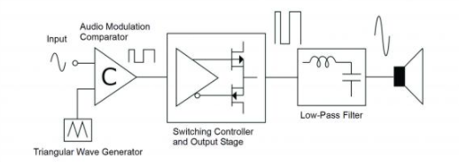

**2-2-Les filtres**

**Le filtrage est une forme de traitement de signal, obtenu en envoyant le signal à travers un ensemble de circuits électroniques, qui modifient son spectre de fréquence et/ou sa phase**

**Il peut s‘agir soit :**

**- d’éliminer ou d’affaiblir des fréquences parasites indésirables - d’isoler dans un signal complexe la ou les bandes de fréquences utiles.**

**On classe les filtres en deux grandes familles : ANALOGIQUE et NUMERIQUE.**

**Les filtres numériques sont réalisés à partir de structure intégrée microprogrammable (DSP : Digital signal processor, FPGA : Field Programmable Gate Arrays).**

**Les filtres analogiques se divisent en :**

* **les filtres passifs qui font appels essentiellement aux éléments : R, L et C.**
* **les filtres actifs sont constitués de R, L, C et d’éléments actifs qui sont essentiellement des AIL (Amplificateur Intégré Linéaire).**
* **Les filtres à capacité commutée permettent l'émulation d'une résistance grâce à une capacité associée à des transistors MOS utilisés comme interrupteurs.**

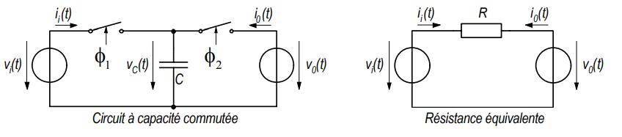

**Les différents types de filtres selon les fréquences éliminées ou atténuées sont :**

**Filtre passe-bas, filtre passe-haut, filtre passe-bande, filtre coupe-bande et filtre passe-tout déphaseur.**

**Exemple1 : Filtre passe-bas 2ème ordre**

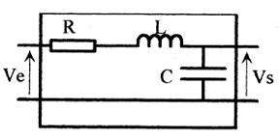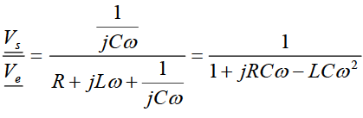

**Forme générale :**

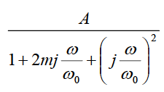

**m: facteur d’amortissement et *ω*0 est la pulsation propre.**

%%%%%% Programme MATLAB %%%%%%%

clear; clc;

colors={'bo-','rs-','gp-','kv-'};

R=[1e4 1e3 1e2 1e1];

L=1e-5; C=1e-9;

f=logspace(0,10,100);

for i=1:length(colors)

m(i)=R(i)*C./(2*sqrt(L*C));

f0=1/(2*pi*sqrt(L*C));

fc(i)=sqrt((sqrt((2*m(i)^2-1)^2+1)-(2*m(i)^2-1)))*f0;

ZL=complex(0,2*pi*f*L);

ZC=complex(0,-1./(2*pi*f*C));

Hw=ZC./(ZC+ZL+R(i));

figure(1);

semilogx(f,20*log10(abs(Hw)),colors{i});hold on;

figure(2);

semilogx(f,angle(Hw)*180/pi,colors{i});hold on;

end

figure(1);grid on;

figure(2);grid on;

%%%%%%%%%%%%%%%%%%%%%%%%%%%%



m



**Simulation par Multisim :**

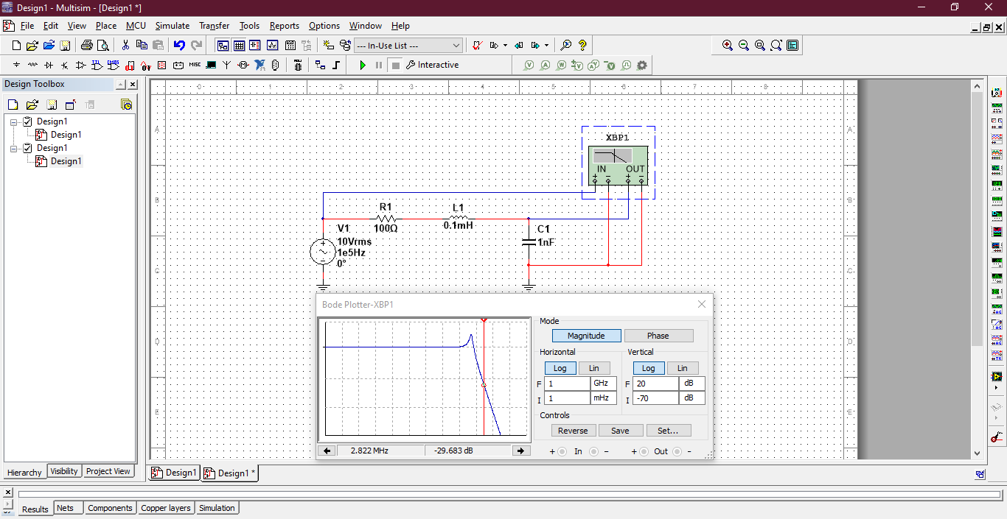

**Example 02 : filtre actif passe-haut**

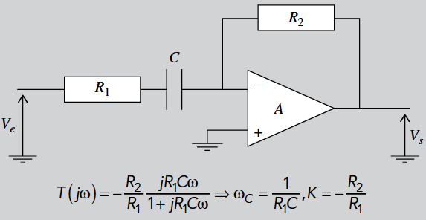

%%%%%% Programme MATLAB %%%%%%%

clear;

clc;

colors={'bo-','rs-','gp-','kv-'};

R2=[1e5 1e4 1e3 1e2];

R1=5e3;

C=1e-9;

f=logspace(0,10,100);

for i=1:length(colors)

fc=1/(2*pi*sqrt(R1*C));

ZC=complex(0,-1./(2*pi*f*C));

Hw=-R2(i)./(ZC+R1);

figure(1);

semilogx(f,20*log10(abs(Hw)),colors{i});hold on;

figure(2);

semilogx(f,angle(Hw)*180/pi,colors{i});hold on;

end

figure(1);grid on;

figure(2);grid on;

%%%%%%%%%%%%%%%%%%%%%%%%%%%%%%%



**2-3- Les oscillateurs :**

Un oscillateur électronique est un circuit dont la fonction est de produire un signal électrique [périodique](https://fr.wikipedia.org/wiki/Ph%C3%A9nom%C3%A8ne_p%C3%A9riodique), de forme [sinusoïdale](https://fr.wikipedia.org/wiki/Signal_sinuso%C3%AFdal), [carrée](https://fr.wikipedia.org/wiki/Carr%C3%A9), en dents de scie, ou quelconque.

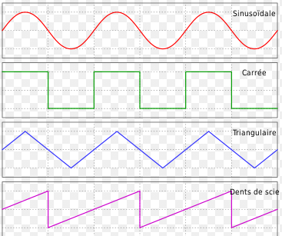

Types d'oscillateurs:

* Oscillateur harmonique produit un signal de forme sinusoïdale : [oscillateur colpitts](http://www.composelec.com/oscillateur_colpitts.php), [oscillateur clapp](http://www.composelec.com/oscillateur_clapp.php), [oscillateur à déphasage](http://www.composelec.com/oscillateur_a_dephasage.php), [oscillateur de Pierce](http://www.composelec.com/oscillateur_de_pierce.php), [oscillateur Hartley](http://www.composelec.com/oscillateur_hartley.php).
* Oscillateur de relaxation produit un signal de forme non sinusoïdale.
* [Multivibrateur](http://www.composelec.com/multivibrateur.php) : astable, monostable et bistable.

Applications des oscillateurs :

* la fréquence de la porteuse d’un émetteur
* la fréquence de l’oscillateur local de réception dans le récepteur
* le signal d’horloge de tous les systèmes numériques etc…

**Principe d’un oscillateur sinusoïdal :**

Un oscillateur sinusoïdal est un système bouclé placé délibérément dans un état d’instabilité qui comporte :

* une chaîne directe qui est un amplificateur à Aop ou à transistor selon la fréquence de travail
* un quadripôle de réaction qui réinjecte à l’entrée de l’amplificateur une fraction du signal de sortie
* il possède une sortie mais pas d’entrée à part l’alimentation

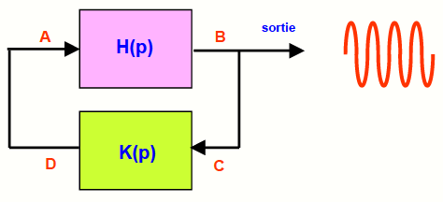

Pour que le système bouclé puisse osciller, il faut qu’il existe une fréquence fo telle que (**condition de Barkausen**) : |T (jω0)| = |H(jω0)×K(jω0)|=1 avec ω0=2πf0.

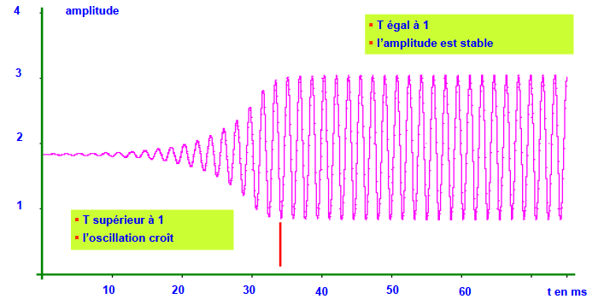

La qualité d’un oscillateur sinusoïdal est essentiellement évaluée par analyse spectrale du signal à sa sortie et mesure du taux de distorsion (THD).

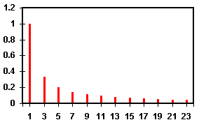

Fréquence fondamentale

Les harmoniques

.

V1: la valeur efficace de la fréquence fondamentale.

Vh: les valeurs efficaces des harmoniques.

**Exemple :** Oscillateur Collpits à fo = 100 MHz simulé avec Multisim

E=12V

Re=1.2kΩ, Rb=180kΩ

L=62nH et sa résistance parallèle R=2.5kΩ

C=24pF

C1=37pF, C2=27pF

Cl : condensateurs de liaison

Cl ≥ 1nF (|ZCI|<<| ZL // R // ZC|)

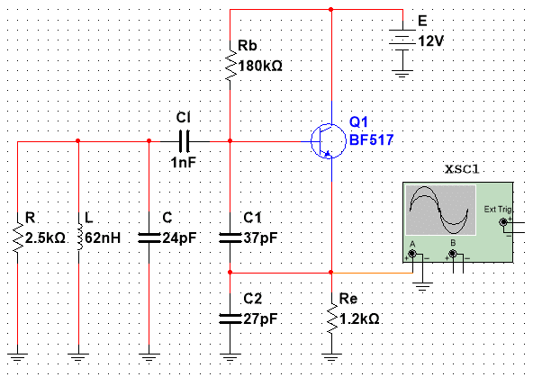

Le calcul de la fréquence d’oscillation et de la condition d’oscillation se fait en alternatif (analyse petits signaux). Le schéma équivalent petits signaux (AC) et comme suit :

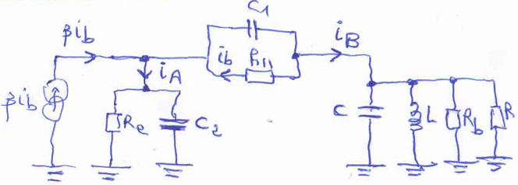

Après calcul, simplifications et approximations on obtient :

Fréquence d’oscillation :

Condition d’oscillation : , avec :